Периодическое печатное издание Совета депутатов и администрации Совхозного сельсовета
«ВЕСТИ СОВХОЗНОГО СЕЛЬСОВЕТА»
№ 2 от 18.02.2025г.
СОВЕТ ДЕПУТАТОВ СОВХОЗНОГО СЕЛЬСОВЕТА КОЧЕНЕВСКОГО РАЙОНА НОВОСИБИРСКОЙ ОБЛАСТИ ШЕСТОГО СОЗЫВА

Р Е Ш Е Н И Е

Пятьдесят пятой сессии
от 14.02.2025г. №1/165

О внесении изменений в решение № 1/161 пятьдесят третьей сессии от 27.12.2024г. «О бюджете Совхозного сельсовета Коченевского района Новосибирской области на 2025 год и плановый период 2026-2027 г

Руководствуясь Федеральным Законом от 06.10.2003 года № 131-ФЗ «Об общих принципах организации местного самоуправления в Российской Федерации», Уставом сельского поселения Совхозного сельсовета Коченевского муниципального района Новосибирской области, пунктом 2 статьи 20 бюджетного кодекса Российской Федерации и в целях упорядочения работы по организации поступлений в бюджет Совхозного сельсовета Коченевского района Новосибирской области Совет депутатов Совхозного сельсовета Коченевского района Новосибирской области
РЕШИЛ:
1.Внести в решение от 27.12.2024г. №1/161 пятьдесят третьей сессии от 27.12.2024г. «О бюджете Совхозного сельсовета Коченевского района Новосибирской области на 2025 год и плановый период 2026-2027.» следующие изменения:

1.1. Приложение №1 «Перечень видов доходов бюджета Совхозного сельсовета Коченевского района Новосибирской области на 2025 год и на плановый период 2026 и 2027 годов» изложить в новой редакции.

1.2.Приложение № 3 «Распределение бюджетных ассигнований по разделам, подразделам, целевым статьям (муниципальным программам и непрограммным направлениям деятельности), группам (группам и подгруппам) видов расходов классификации расходов бюджета на 2025 год и плановый период 2026 и 2027 годов»» изложить в новой редакции.

1.3.Приложение № 4 «Распределение бюджетных ассигнований по целевым статьям (муниципальным программам и не программным направлениям деятельности), группам (группам и подгруппам) видов расходов классификации расходов бюджета на 2025 год и плановый период 2026 и 2027 годов»» изложить в новой редакции.

1.4.Приложение № 5 «Ведомственная структура расходов бюджета Совхозного сельсовета Коченевского района Новосибирской области на 2025 год и плановый период 2026 и 2027 годов» изложить в новой редакции.

1.5.Приложение № 8 «Источники финансирования дефицита бюджета Совхозного сельсовета Коченевского района Новосибирской области на 2025 год и плановый период 2026 и 2027 годов» изложить в новой редакции.
2.Опубликовать настоящее решение в местном периодическом печатном издании «Вести Совхозного сельсовета» и разместить на официальном сайте администрации Совхозного сельсовета Коченевского района Новосибирской области.

СОВЕТ ДЕПУТАТОВ СОВХОЗНОГО СЕЛЬСОВЕТА КОЧЕНЕВСКОГО РАЙОНА НОВОСИБИРСКОЙ ОБЛАСТИ ШЕСТОГО СОЗЫВА

Р Е Ш Е Н И Е

Пятьдесят пятой сессии
от 14.02.2025г. №2/166

Об утверждении схемы многомандатного избирательного округа для проведения выборов депутатов Совета депутатов Совхозного сельсовета Коченевского района Новосибирской области

Руководствуясь статьей 18 Федерального закона «Об основных гарантиях избирательных прав и права на участие в референдуме граждан Российской Федерации», статьей 18 Закона Новосибирской области «О выборах депутатов представительных органов муниципальных образований в Новосибирской области», статьями 8 и 18 Устава сельского поселения Совхозного сельсовета Коченевского муниципального района Новосибирской области, на основании решения территориальной избирательной комиссии Коченевского района Новосибирской области от 31 января 2025 года № 85/315 «Об определении схемы многомандатного избирательного округа для проведения выборов депутатов Совета депутатов Совхозного сельсовета Коченевского района Новосибирской области», данных о численности избирателей, зарегистрированных на территории Совхозного сельсовета Коченевского района Новосибирской области по состоянию на 1 января 2025 года, Совет Совхозного сельсовета Коченевского района Новосибирской области
РЕШИЛ:
1. Утвердить схему многомандатного избирательного округа для проведения выборов депутатов Совета депутатов Совхозного сельсовета Коченевского района Новосибирской области (приложение № 1) и ее графическое изображение (приложение № 2).
2. Решение подлежит официальному опубликованию не позднее чем через пять дней после его принятия.
3. Решение вступает в силу после его официального опубликования.

Глава Совхозного сельсовета Коченевского
района Новосибирской области А.С.Паламарчук

Председатель Совета депутатов
Совхозного сельсовета Коченевского
района Новосибирской области Ю.А.Пешков

Приложение № 1
к решению Совета депутатов
Совхозного сельсовета Коченевского
района Новосибирской области
от 14.02.2025 № 166

СХЕМА
многомандатного избирательного округа для проведения выборов
депутатов Совета депутатов Совхозного сельсовета
Коченевского района Новосибирской области

Общая численность избирателей – 993
Число депутатских мандатов в соответствии с Уставом – 10

Многомандатный избирательный округ № 1
Число мандатов – 10
Число избирателей – 993

В границы округа входит:
Совхозный сельсовет: деревня Белобородово, деревня Новоотрубное, деревня Троицк, поселок Семеновский, поселок Кумысный, населенный пункт 3277 км.

Приложение № 2
к решению Совета депутатов
Совхозного сельсовета Коченевского
района Новосибирской области
от 14.02.2025 № 166

Графическое изображение
схемы многомандатного избирательного округа для проведения выборов депутатов Совета депутатов Совхозного сельсовета
Коченевского района Новосибирской области

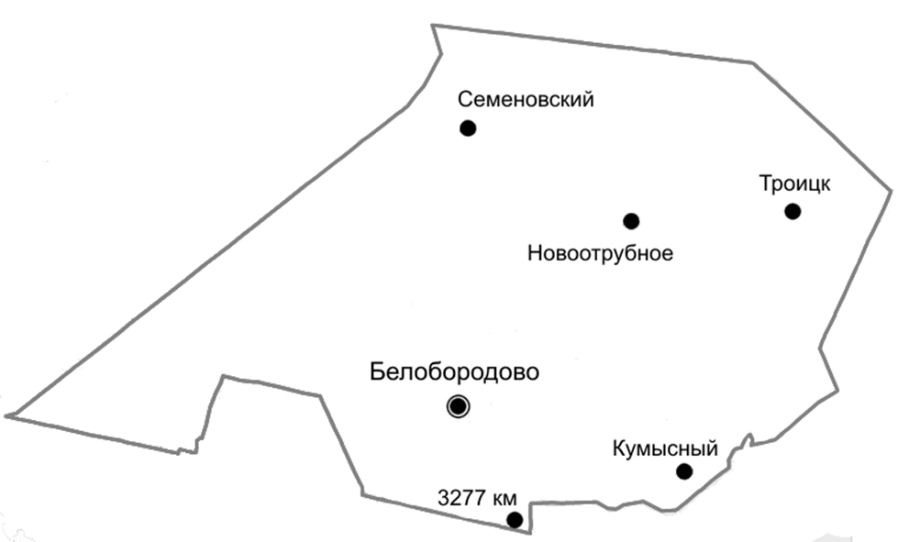

«Вести Совхозного сельсовета» 50 экземпляров
Адрес:
632640 р.п.Коченево Ул. Лермонтова, 47 Коченевского района Новосибирской области

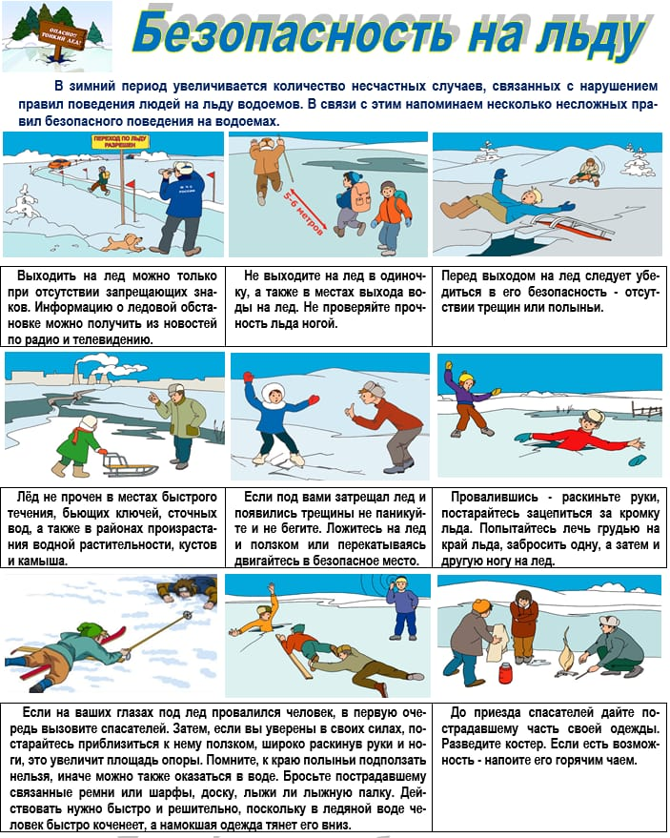

«Вести Совхозного сельсовета» 50 экземпляров
Адрес:
632640 р.п.Коченево Ул. Лермонтова, 47 Коченевского района Новосибирской области

